泛智屏整机软件关键版本管理办法（试行）

版本：V1.0

生效日期：2026年6月5日

文件审批
编制/修订部门 | 软件工程中心-泛智屏产品项目部、产品软件部
编 制 | 许琴琴、曾泽欢
审 核
会 签
批 准

文件修订履历
版本 | 修订内容简述 | 生效日期 | 修订部门/修订者
1 | 新制定 | 2025.6.5 | 泛智屏产品项目部/许琴琴  产品软件部/曾泽欢

发布范围
1 | 软件工程中心泛智屏业务

目 录
关键版本管理规范 1
1 目的 4
2 适用范围 4
3 术语和定义 4
4 规范（或标准）内容 4
5 相关文件及模板 5

目的
确保关键版本的质量可靠与问题可控，通过优化流程、加强评审、明晰分工，规范“关键版本”修改管理，提升版本成功率和软件稳定性。

适用范围
适用于TCL实业软件工程中心泛智屏业务。

关键版本定义与基本原则
  - 关键版本定义：由泛智屏产品项目部根据项目的重要程度（如当年新品、重要升级、新品类产品等）提议，由软件代表确认，最终由泛智屏业务负责人决策的版本。
  - 基本原则：
    - 最小化修改原则：由产品SE严控修改范围，仅纳入关键功能缺陷必要修改，排除非必要修改项
    - 精益代码 Review 质量：开发/测试团队选定Qualify专家对关键版本代码修改实施分层代码审查
    - 系统性质量保障：由模块Owner（含SOC开发）说明修改影响域及测试建议，由产品SE与FDE联合完善测试策略；建立标准化流程以系统性规避个体工作质量的波动
    - 软工中心管控机制：对关键版本一次性通过率指标纳入中心管控，并结合问题逃逸追踪如必须重发版本进行补救，则回溯之前版本fail并触发复盘

流程与职责
  - 角色与职责
角色 | 主要职责
模块Owner | - 对模块代码质量负责  - 主责输出本次代码修改影响范围，主责给出建议的测试方法
领域SE | - 对模块代码质量负责，在关键版本评审前完成走读代码并记录  - 协助完善修改影响范围和测试方法
软件开发代表 | - 协助完善修改影响范围和测试方法  - 监控评审过程，提升执行效率和效果
软件产品SE | 把控入库权限，按照《量产分支代码管理规范》确保非必要修改不入库
领域TSE | 主责输出模块测试策略
VPM | 主责输出整机软件测试策略
质量SE | 协助完善软件测试策略
SPM | 1、发布关键版本计划  2、组织“关键版本评审会”

  - 流程
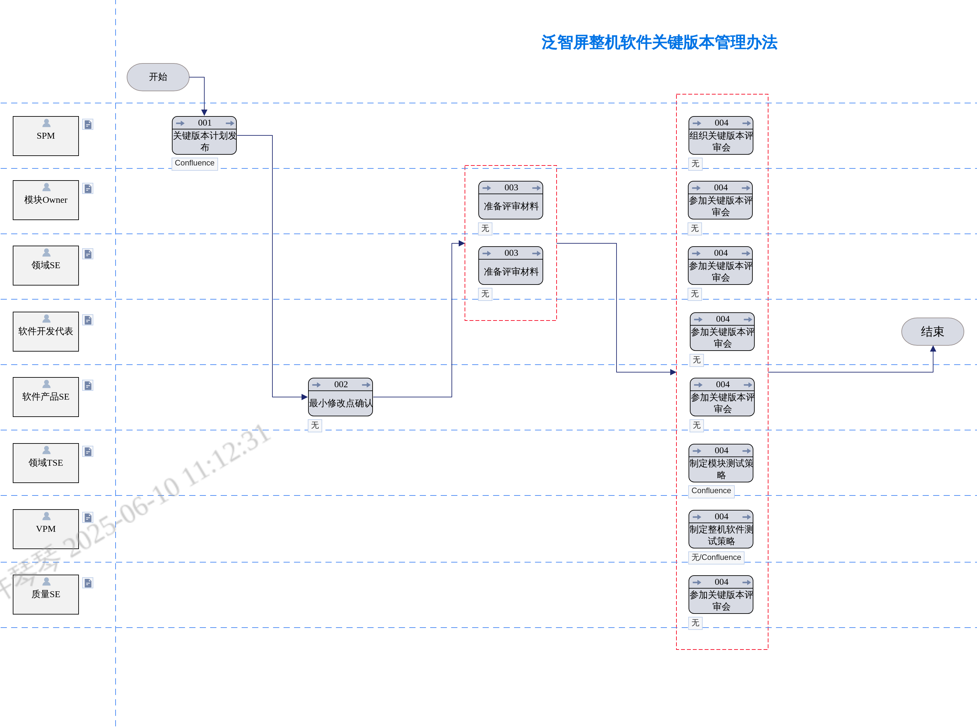

  - 活动描述
活动  编号 | 执行角色 | 活动名称 | 活动说明 | 输入 | 输出 | IT信息系统
001 | SPM | 关键版本计划发布 | 由SPM每周五输出下周的V版本发版计划 | 项目需求 | 版本计划 | Confluence
002 | 软件产品SE | 最小修改点确认 | 按照《量产分支代码管理规范》，做最小化修改入库，确保非必要修改不入库 | 所有的代码提交 | 最小化修改点范围 | 无
003 | 模块Owner | 准备评审材料 | 1、根据软件产品SE入库的修改点，提前拉通领域SE完成关键版本的代码走读  2、提前准备好关键版本评审材料 | 修改点 | 走读记录、评审材料 | 无
003 | 领域SE | 准备评审材料 | 1、根据软件产品SE入库的修改点，提前完成关键版本的代码走读  2、提前准备好关键版本评审材料 | 修改点 | 走读记录、评审材料 | 无
004 | SPM | 组织关键版本评审会 | 由SPM拉通修改点对应的开发Owner、软件开发代表、软件产品SE、责任田涉及到的领域SE和领域TSE、VPM、质量SE，共同参与关键版本评审 | 最小化修改点 | 会议纪要 | 无
004 | 模块Owner | 参加关键版本评审会 | 讲解修改点，修改后的影响范围，给出建议的测试策略 | 修改点 | 影响范围 | 无
004 | 领域SE | 参加关键版本评审会 | 1、 对模块代码质量负责，在关键版本评审前完成走读代码并记录  2、 结合影响范围输出模块测试建议 | 开发Owner的讲解内容 | 对代码的评审意见和对测试策略的建议 | 无
004 | 软件开发代表 | 参加关键版本评审会 | 结合影响范围提出产品侧测试策略建议 | 各方讲解和意见 | 评审结论 | 无
004 | 软件产品SE | 参加关键版本评审会 | 结合影响范围提出产品侧测试策略建议 | 各方意见 | 评审意见 | 无
004 | 领域TSE | 制定模块测试策略 | 基于代码变更，结合建议制定/完善模块级测试策略 | 各方讲解和建议 | 测试策略 | Confluence
004 | VPM | 制定整机软件测试策略 | 汇总各领域TSE测试建议，制定整机级软件测试策略 | 开发讲解内容及建议、领域TES制定的模块测试策略 | 整机测试策略 | Confluence
004 | 质量SE | 参加关键版本评审会 | 根据开发测试各方评审意见，确认整体软件测试策略准确、充分 | 开发和测试各方评审意见 | 评审结论：确认软件测试策略是否准确、充分 | 无

  - 决策机制
4.3.1 评审会未达成一致意见，上升至软件代表及责任方部门长；如仍未达成一致，上升至泛智屏业务负责人裁决。

运营指标
  - 效率指标：
    - 评审会议时长：统计每次关键版本评审会的会议时长，目标为半小时内，超时算不合格，数据由SPM提供
    - 评审一次通过率：统计每个关键版本的评审次数，通过率 = 关键版本个数 / 关键版本评审次数，目标为100%，低于100%算不合格，数据由SPM提供
  - 质量指标
    - 关键版本一次通过率：统计范围内关键版本的测试通过率，通过率 = 关键版本测试通过数 / 关键版本总数，目标为100%，低于80%算不合格，数据由盘古平台看板提供
    - 开发新引入问题数：统计范围内开发新引入的问题数，目标为0，超出0算不合格；数据由VPM提供
  - 满意度指标
    - DI值管控的主观满意度：为顺利实施关键版本管理规范，提升软件质量，DI值统计方案经软工质量确认，统计范围变更为只计算P0和P1的DI值，P2、P3不在统计范围内，具体DI标准值详见《NPI项目软件释放基线》阶段性收集SPM对DI质管控方案的主观满意度，目标为不劣于之前的DI值管控主观满意度，数据由PMO提供

总结
本规范强调关键版本的严控及流程透明，优先保证每一次变更的必要性，充分发挥专家评审的作用，消除个人工作质量波动风险，最终提升产品版本的稳定性和软件发布效率。各参会角色须履行职责，持续优化流程，推动关键版本管理经验在其它平台推广。

相关文件及模板
文件类型 | 编号 | 文件名称

________________________结束________________________

